支付宝申诉材料

商户全称 | 工商注册的企业全称
注册手机号 | 在Adapay系统注册的手机号
商户订单号 | 与支付宝产生交易过程中生成的外部交易流水号

- 经营情况说明
简述您所在行业、具体经营地点和商圈，经营内容说明等，如：杭州市西湖区万塘路附件一家从事麻辣烫生意的餐饮店。
- 申诉材料上传
(请提交jpg、jpeg或png格式的图片各一张，且单张需小于2MB)
A、商户法人手持营业执照(必需)
示例
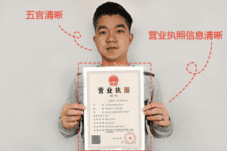
B、商户门店照片(必需)
示例
C、商户法人身份证原件正面(必需)
示例
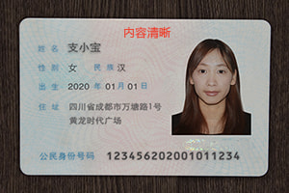
D、商户机打小票照片(必填)
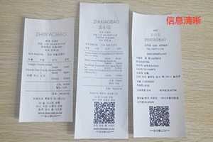
E、其他项一(选填)
法人手持合法经营承诺书
F、其他项二(选填)
您认为有助于帮助我们审核的材料照片。

